Procentni sastav rastvora
Alkohol koji koristimo za dezinfekciju nije ''čist'' alkohol- 100%, nego je razblažen tj dodata mu je voda i dobijen je 70% (sedamdesetnoprocentni). I to je onda rastvor (alkohol + voda).
Kako je napravljen 70% alkoholni rastvor?
Procentni sastav rastvora predstavlja broj grama rastvorene supstance u 100g RASTVORA (u 100% rastvora).
Dakle u 100g alkoholnog rastvora 70%/70g je alkohol, a 30g je voda. 70g alkohola + 30g vode nam govori da je masa tog rastvora 100g.
Vodite računa i pravite razliku šta je R- rastvorljivost a šta je % - procentni sastav.
R – (maximalan) broj grama RASTVORENE SUPSTANCE (rs) koji se može rastvoriti u 100g RASTVARAČA (H₂O)
% - broj grama RASTVORENE SUPSTANCE (rs) koja se nalazi u 100g RASTVORA.
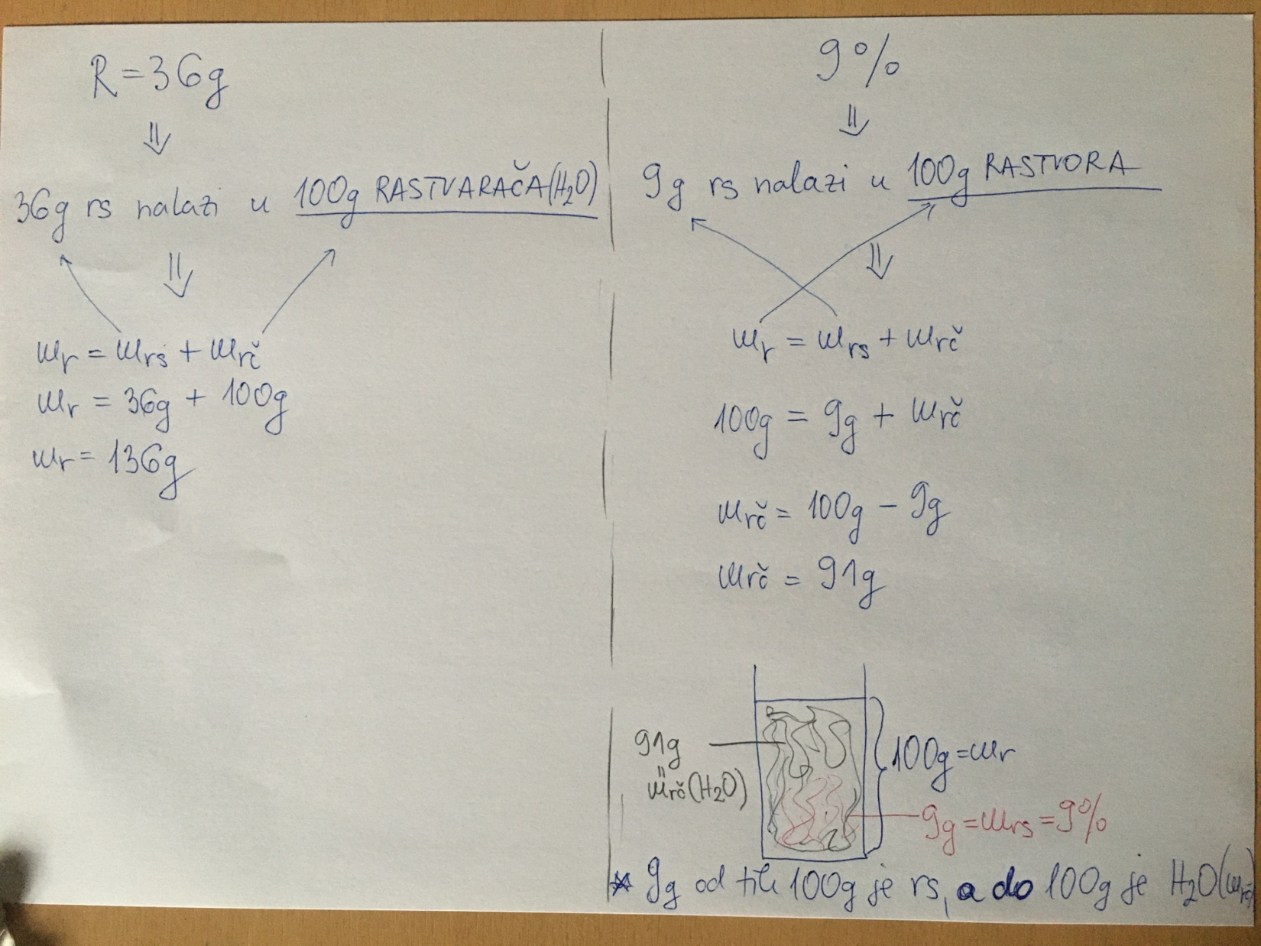
Zadaci u nastavku

- Koliko grama šećera, a koliko vode je potrebno za pripremanje 60g 10% rastvora šećera?
Dato nam je:
mr i % rasvora koji treba da dobijemo. mr=60g i treba da bude 10%.
Tražimo:
mrs=? I mrč=?
Polazimo od onoga što nam je dato, a to je procentni sastav. 10% to znači da se 10%(10g rs) nalazi u 100g RASTVORA (r), a pitanje je koliko g rs će se naći u 60g RASTVORA? Koristimo isto proporciju.

10% (ili 10g) rs: 100g r = Xg rs : 60g r
10% ×60g r = 100g r × Xg rs
Xg rs = $\frac{10×60}{100}$
X= 6g rs – dakle da bi napravili 60g 10% rastvora mi moramo uzeti 6g šećera (rastvorene supstance) i onda do 60g dopuniti vode. 60g-6g=54g vode.

- Kakav/koliki je procentni sastav rastvora sirćeta, ako 200g tog rastvora sadrži 18g sirćetne kiseline.
Dato nam je:
mr=200g i mrs=18g
Tražimo:
%=X
Opet polazimo od onoga što nam je dato, a to je da 200g r sadrži 18g rs, a pošto je pitanje koliki je % to znači u 100g r koliko se rs nalazi, pa postavljamo proporciju

200g r : 18g rs = 100g r : Xg rs (X%)

200g r × Xg rs = 18g rs × 100g r

Xg rs = $\frac{18×100}{200}$
X = 9g rs – dakle rastvor čija je masa 200g i koji sadrži 18g sirćeta je 9%-ni rastvor sirćeta.

- Ako imamo 15% rastvor kuhinjske soli, a želimo da ga razblazimo, da postane 10%, šta je potrebno da dodamo
- Vodu
- So
Tačan odgovor je pod A.
Dodavanjem vode u neki rastvor mi ga razblažujemo tj smanjujemo njegovu jačinu tj smanjujemo %.
Dodavanjem rastvorene supstance u rastvor te supstance, mi pravimo taj rastvor jači tj povećavamo %.
ZA DOMAĆI prepisati sve u svesku, pročitati lekciju (udžbenik str.92/93) i uraditi zadatke na str.93 u udžbenik i poslati u google class do utorka 31.3.

